Информационная карта наставника  Колесникова Ольга Юрьевна  МБОУ Лицей города Азова | 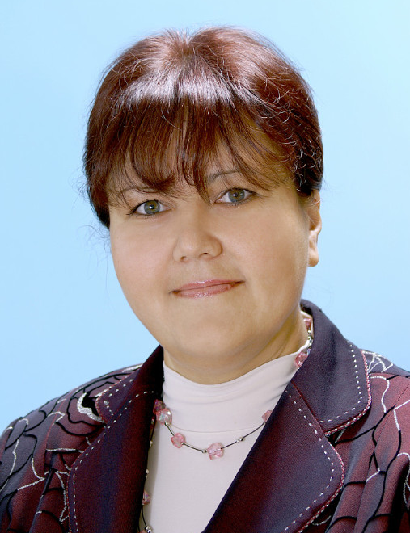

- 1. ОБШИЕ СВЕДЕНИЯ
Дата рождения ( день, месяц, год) | 12 июня 1968 года
- 2. РАБОТА
Общий трудовой и педагогический стаж  ( полных лет на момент заполнения карты) | 37 лет- общий стаж;  31 год - педагогический стаж
Занимаемая должность | Учитель русского языка и литературы
Квалификационная категория | высшая
Почетные звания и награды | нет
- 3. ОБРАЗОВАНИЕ
Название и год окончания учреждения профессионального образования | Ростовский государственный университет,  1992 год
Специальность, квалификация по диплому | Филолог, преподаватель русского языка и литературы
Дополнительно профессиональное образование (профессиональная переподготовка) | Инклюзивное образование детей с ОВЗ в условиях реализации ФГОС(2019),  Совершенствование предметных и методических компетенций педагогических работников в рамках реализации федерального проекта «Учитель будущего»(2020),  Организация внеурочной деятельности обучающихся в условиях реализации ФГОС(2020).
- 4. КОНТАКТЫ
Рабочий адрес с индексом | 346782, Ростовская область, город Азов, ул. Привокзальная 39, кв. 25
Рабочий телефон | 88634252090
Электронная почта | Kolesnikova1968@bk.ru
Адрес личного сайта в Интернет | https://nsportal.ru/kolesnikova-olga-yurevna-mbou-sosh-no-2-goroda-azova
- Сведения о документе, устанавливающего статус «наставник»
Наименование документа, устанавливающего статус «Наставник» (приказ № от )

- 5. ПРОФЕССИОНАЛЬНАЯ ЦЕННОСТИ В СТАТУСЕ "НАСТАВНИК"
Миссия наставника | - Определить уровень сформированности профессионально значимых качеств и область педагогических затруднений;  - сформировать потребности у молодого учителя в проектировании своего дальнейшего профессионального развития и совершенствовании  - профессиональных компетенций;  - развивать способности и стремления к рефлексии собственной деятельности и самостоятельному управлению своим профессиональным развитием;  - удовлетворить потребность наставляемого в непрерывном образовании и оказание помощи в преодолении различных затруднений;  - способствовать формированию индивидуального стиля творческой деятельности педагогов;  - помочь молодому учителю внедрить современные подходы и передовые педагогические технологии в образовательный процесс.  - сопровождение профессионального развития
Цель моей деятельности | Оказание всесторонней помощи молодому учителю в его профессиональном становлении
Задачи | - Помощь в формировании взаимоотношений с учащимися классов, налаживании индивидуальных контактов с учащимися (одарённые, слабоуспевающие, учащиеся с ОВЗ и др.);  - осознание необходимости самообразования;  - изучение опыта известных педагогов, коллег;  - внедрение в учебный процесс современных педагогических технологий, использование электронных образовательных ресурсов, ИКТ;  - формирование умений и развитие навыков общения с родителями (законными представителями);  - осознание необходимости педагогического роста (участие в педагогических чтениях, методических семинарах, вебинарах, профессиональных конференциях, конкурсах и т.д.);  - повышение квалификации (курсы ПК).
В чем будет выражен результат моего взаимодействия с наставляемым | - Формирование у молодого педагога потребности в непрерывном образовании;  - организация системы методической поддержки молодых учителей;  - привлечение молодого специалиста к инновационной деятельности образовательной организации;  - формирование у молодого педагога индивидуального стиля педагогической деятельности.  - выстраивание индивидуальной траектории самообразования

